附件2：

安徽省科技成果转化引导基金子基金
申报书

申报机构：（需加盖申报机构公章）
子基金管理人：
申报时间：
联系人：
联系电话：
联系地址：

申报材料真实性声明

本单位在此郑重承诺：本单位提供的项目材料真实可靠，无任何虚假成份，对申报材料的真实性负责并承担相应的责任。
特此承诺！

申报机构（盖章）
年 月 日

安徽省科技成果转化引导基金

子基金申报书

为推动国内外各类先进科技成果在皖转化产业化，完善股权投资发展环境，吸引优秀人才和业内优秀股权投资机构来皖发展，本单位拟申报安徽省科技成果转化引导基金设立子基金。现提交相关申报材料，请审阅。

附件：1. 申报机构（或牵头申报机构）登记表；
- 申报机构及子基金管理团队简介；
- 归口管理部门证明（如申报区域科技成果转化投资类子基金需提供）
4. 子基金新设（增资）方案；
5. 申报机构主要人员情况；
6. 申报机构营业执照复印件（正副本）；
7. 申报机构章程复印件；
8. 申报机构最新验资报告复印件；
9. 申报机构登记/基金备案公示信息和企业信用信息公示情况；
10. 申报机构内部制度文件；
11. 申报机构及其管理团队核心成员投资业绩相关证明材料；
12. 申报机构最近三年或设立以来的经营情况（表）及审计报告；
13. 申报机构成立以来无违法违规经营记录以及涉及诉讼、仲裁资料（含已结案）、有风险事项说明；
14. 申报机构同意申报本引导基金的相关会议决议或会议纪要；
15. 子基金管理人主要人员情况；
16. 子基金管理人营业执照复印件（正副本）；
17. 子基金管理人章程复印件；
18. 子基金管理人投资、内控、财务等制度；
19. 储备投资项目列表；
20.一个已投项目工作底稿（含立项、投决、投后、退出等环节全套资料）；
21．申报机构已获得政府引导基金情况说明；
22．其它需说明事项。

（注：如申报机构直接作为子基金管理人，则15、16、17、18项无需重复提供；如新设符合条件的关联企业作为子基金管理人，则15、16、17、18项需提供相关材料。）

申报机构（盖章）
年 月 日

附件1：申报机构（或牵头申报机构）登记表
安徽省科技成果转化引导基金子基金申报机构登记表

申报机构名称
申报机构成立日期
申报机构注册地址
申报机构法人代表  /负责人 |  | 申报机构注册资本  （实缴） |  |  | 万元  ( 万元)
申报机构股东及
持股比例
申报机构联系人/  联系方式 | 姓名： | 职务： |  | 手机：
申报机构联系人/  联系方式 | 办公电话： | 传真： |  | 电子邮件：
申报机构联系人/  联系方式 | 通信地址：
申报机构管理人登记
备案情况
申报机构目前管理资金/基金的规模 | 认缴总额： 亿元 实缴额度： 亿元
申报机构已投资  项目情况 | 累计投资项目数量： 个 |  | 累计投资金额： 亿元
申报机构已投资  项目情况 | 累计退出项目数量： 个 |  | 累计IPO项目数量： 个
本次拟成立子基金名称
本次拟成立子基金规模 | 亿元
本次拟成立子基金期限 | 年（投资期 年，退出期 年）
本次申报引导基金金额和比例 | 亿元, 占比:
子基金管理人名称
子基金管理费率 |  | 费用计提方式
募资进度 | （填写完成比例和出资人构成） | 是否签订出资/意向出资协议/承诺函
子基金托管银行 |  | 是否签订托管协议
子基金管理人注册资本（实缴） | 万元 | 子基金管理人注册地
子基金投资政策性要求（子基金类型） | 区域科技成果转化投资类  高新技术领域科技成果转化投资类  拟投本类型项目占子基金规模的比例是： %  拟投安徽省内项目占子基金规模的比例是： %
负责人签名： 申报机构盖章：

附件2：申报机构及子基金管理团队简介
机构名称、注册资本、历史沿革、分支机构情况；
管理规模、已投优秀项目、已退出项目概述；
管理层成员与核心人员、主要合伙人情况；
专注领域、投资理念、主要投资和经营策略；
所获荣誉、社会影响。
…………

附件3：子基金新设（增资）方案
主要内容包括：
（一）子基金组建方案
1. 拟成立合伙企业（或有限公司）基本情况
子基金类别:
子基金名称：
子基金规模：
子基金存续期：
子基金管理人：
子基金重点投资领域：
注册地址：
经营范围：
主要基石出资人：
子基金结构情况如下图（例）：
安徽省科技成果转化引导基金（LP）
LP2
LP3

LP4

LP5

X亿元
X亿元
X亿元
X亿元
X亿元

安徽省XX投资合伙企业（XX亿元）/有限公司
XX基金管理有限公司
GP

X 万元
2. 出资人情况
出资人1基本情况
企业或自然人名称：
法定代表人：
出资人简介：
拟出资金额及比例：
资金来源：
资金/首期资金到位时间：
出资人2基本情况
企业或自然人名称：
法定代表人：
出资人简介：
拟出资金额及比例：
资金来源：
资金/首期资金到位时间：
出资人3、4、5……（如有）
3. 子基金管理人组织形式
子基金管理人董事会、监事会、管理层情况：
子基金管理人部门设置及人员配置情况：
4. 子基金资金募集进度情况
5. 子基金拟开展的主要业务情况（重点包括：本支基金的投资地域、投资行业领域及项目选择方式及标准、决策程序、投后管理及增值服务、退出渠道及退出机制等）
6. 子基金内部管理制度、激励机制和风险控制制度及具体措施说明
7. 投资策略及管理模式
8. 子基金终止与退出安排（终止触发条件、收益分配与清算）
9. 效益预测/社会影响
10. 子基金托管
11. 综合结论
（二）资金募集说明书（重点包括：拟投资领域前景分析、已储备项目、资金来源、募集方式、可投资资金规模、资金募集到位计划及承诺等）
（三）子基金合伙协议/公司章程（重点包括：明确子基金要素、各合伙人/股东方的权利义务，基金运作、费用，信息披露、绩效与利益分配、激励约束等内容）
如采取增资设立方式，除上述内容外，尚需协商入股价格及评定依据。
（四）子基金各出资人的出资承诺函（需加盖公章，模板见下），如无请说明原因。

出资承诺函
致安徽省科技成果转化引导基金有限责任公司：
本公司（本人）在签署出资承诺函之前，已经了解由【 】公司向贵公司申报安徽省科技成果转化引导基金并设立【 】合伙企业/有限公司的设立方案。
本公司（本人）承诺于【具体日期】之前以现金人民币【金额】对【 】合伙企业/有限公司进行出资并成为其合伙人/股东，届时将配合合伙企业/有限公司管理人签署【 】合伙企业/有限公司相关的正式法律文件。
本公司（本人）同时作出以下声明及保证：
1.本公司（本人）承诺对【 】合伙企业/有限公司出资为自有且来源合法的资金。
2.本公司（本人）具备中国法律、法规、规章、规范性文件以及主管部门要求的出资资格和能力，对【 】合伙企业/有限公司的出资不会与本公司（本人）已经承担的任何法定或约定的义务构成抵触或冲突。
3.本公司（本人）承诺在全体合伙人/出资人/股东签署合伙协议/章程后，按合伙协议/公司章程的约定履行认缴及按时实缴的出资义务，并承担相应的违约责任。
4.自本出资承诺书签署之日起，本公司（本人）签署的本出资承诺书持续有效且不可撤销。

承诺人/公司签字（公司加盖公章）：
______年 ____月____日

附件4：申报机构主要人员情况
管理团队核心成员、风控人员情况表
序号 | 姓名 | 职位 | 优秀投资案例名称 | 电话/手机 | 邮箱地址
1
2
3
4
5
……

主要经营核心人员的相关材料（重点包括：法定代表人简表、高级管理人员简表、主要投资及风控人员简表，及其身份证复印件、相关职业证书复印件等）
法定代表人简表

姓名 |  | 出生年月
学历 |  | 专业技术职称
毕业学校  所学专业 |  | 是否具备基金从业资格
主要从事专业 |  | 从事投资相关  行业年限
工作经历：
XX年—XX年 XXXX公司 XXX职位
XX年—XX年 XXXX公司 XXX职位

工作业绩：

签名：

年 月 日

高级管理人员简表

姓名 |  | 出生年月
学历 |  | 专业技术职称
毕业学校  所学专业 |  | 是否具备基金从业资格
主要从事专业 |  | 从事投资相关  行业年限
工作经历：
XX年—XX年 XXXX公司 XXX职位
XX年—XX年 XXXX公司 XXX职位

工作业绩：

签名：

年 月 日

主要投资/风控/财务人员简表

姓 名 |  | 出生年月 |  | 学 历
毕业院校 |  | 所学专业 |  | 主要从事专业
从事投资相关行业年限 |  | 是否获得  职业证书 |  | 是否具备基金从业资格
工作经历：
XX年—XX年 XXXX公司 XXX职位
XX年—XX年 XXXX公司 XXX职位

工作业绩：

签名：

年 月 日

注：会计师、经济师、评估师、律师、保荐代表等具有专业技术资格人员请注明。

附件5：申报机构营业执照复印件（正副本，加盖公章）

附件6：申报机构章程复印件（加盖公章及骑缝章）

附件7：申报机构最新验资报告复印件（加盖公章及骑缝章）

附件8：申报机构登记/基金备案公示信息和企业信用信息公示情况（加盖公章）
请提供以下私募基金管理人/证券公司私募基金子公司等资质公示信息截图：
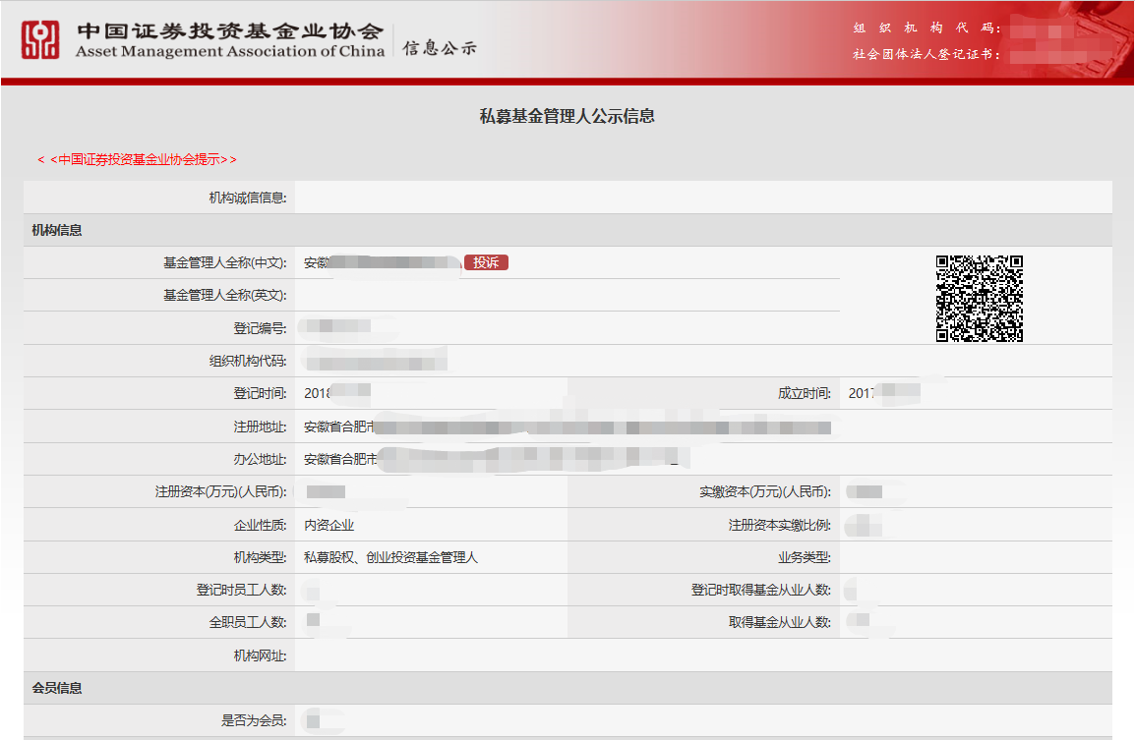
请提供以下企业信用信息公示截图：
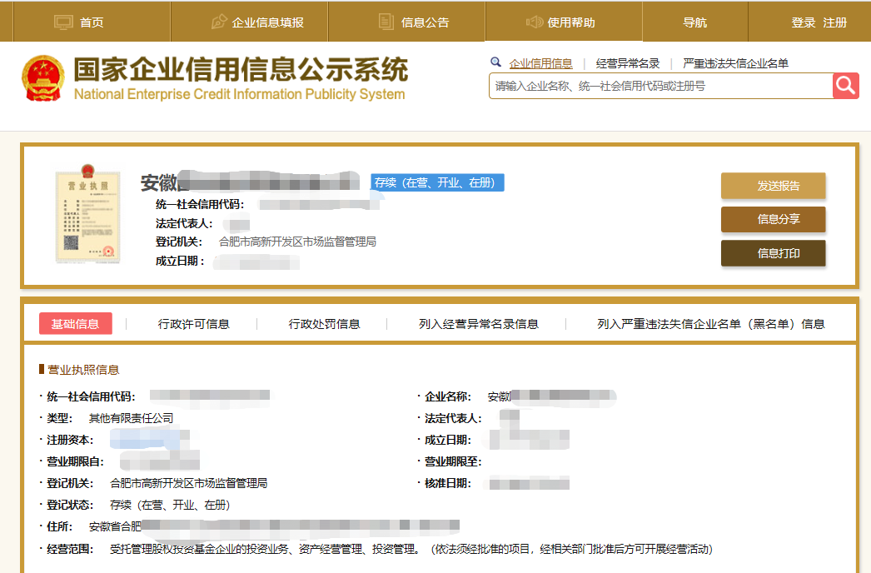

附件9：申报机构内部制度文件（重点包括：投资管理制度、内部投资决策机制、风险控制机制、内部激励机制、财会管理制度等相关制度文件等）

附件10：申报机构及其管理团队核心成员投资业绩相关证明材料（重点包括：申报机构或子基金管理团队核心成员累计管理基金汇总表、所管理的或者受托管理的资金规模的证明文件[银行对账单或中基协备案截屏]、已投资项目的基本情况等）
（一）申报机构累计管理基金汇总表：
序号 | 基金名称 | 基金管理人名称 | 主要出资人名称 | 是否获得政府引导基金 | 基金认缴规模  （亿元） | 基金实缴规模（亿元） | 内部收益率（IRR） | 是否完成备案 | 是否开展投资
1 |  |  | 1.  2.  ……
2
3
…

（二）上述基金分别提供以下实缴证明截图（或银行对账单）：
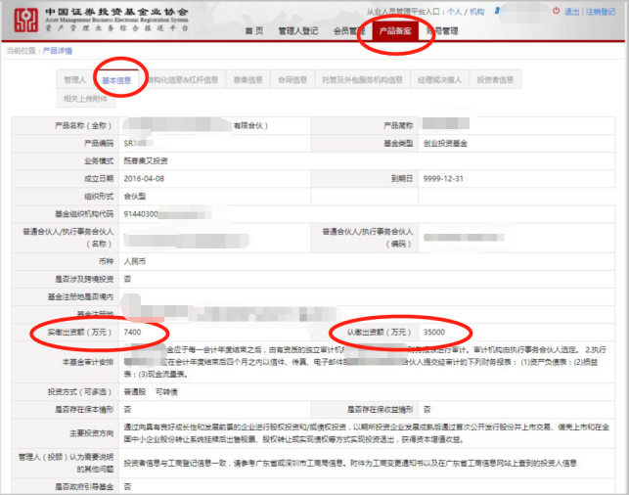

（三）已投资项目的基本情况请提供以下资料：
1. 基金基本情况
基金名称
基金编码
基金类型
基金注册地
基金成立日期
基金到期日期
认缴金额（万元）
已实缴金额（万元）
估值方法
投资者数量

- 基金主要会计数据和财务指标（经审计）
单位：万元
期间数据和指标 | 2018年 | 2017年 | 2016年
本期已实现收益
本期利润
期末数据和指标 | 2018年 | 2017年 | 2016年
可供分配收益
期末基金净资产

- 基金已投项目汇总表
序号 | 项目简称 | 所属行业 | 投资时间 | 投资成本（万元） | 最新持股比例 | 累计退出金额 | 项目收益率（预期） | 投资回报倍数（预期）

附件11：申报机构最近三年或设立以来经营情况（表，加盖公章）及审计报告（复印件盖骑缝章）

近三年经营状况
单位：万元
 | 2018年 | 2017年 | 2016年
一、总资产
其中：固定资产
流动资产
二、净资产
三、总收入
四、利润
五、纳税（全口径）

经营情况概述：

附件12：申报机构成立以来无违法违规经营记录以及涉及诉讼、仲裁资料（含已结案）、有风险事项说明（加盖公章）

附件13：申报机构同意申报本引导基金的相关会议决议或会议纪要（根据章程或合伙协议规定权限，加盖公司公章）

附件14：子基金管理人主要人员情况（包括主要管理人员情况表和主要经营核心人员相关材料）
主要管理人员及核心人员情况表
序号 | 姓名 | 职位 | 优秀投资案例名称 | 电话/手机 | 邮箱地址
1
2
3
4
5
……

主要经营核心人员的相关材料（重点包括：法定代表人（或执行事务合伙人代表）简表、高级管理人员简表、主要投资及风控人员简表，及其身份证复印件、相关职业证书复印件等）。

法定代表人（执行事务合伙人代表）简表

姓名 |  | 出生年月
学历 |  | 专业技术职称
毕业学校  所学专业 |  | 是否具备基金从业资格
主要从事专业 |  | 从事投资相关  行业年限
工作经历：
XX年—XX年 XXXX公司 XXX职位
XX年—XX年 XXXX公司 XXX职位

工作业绩：

签名：

年 月 日

高级管理人员简表

姓名 |  | 出生年月
学历 |  | 专业技术职称
毕业学校  所学专业 |  | 是否具备基金从业资格
主要从事专业 |  | 从事投资相关  行业年限
工作经历：
XX年—XX年 XXXX公司 XXX职位
XX年—XX年 XXXX公司 XXX职位

工作业绩：

签名：

年 月 日

主要投资/风控/财务人员简表

姓 名 |  | 出生年月 |  | 学 历
毕业院校 |  | 所学专业 |  | 主要从事专业
从事投资相关行业年限 |  | 是否获得  职业证书 |  | 是否具备基金从业资格
工作经历：
XX年—XX年 XXXX公司 XXX职位
XX年—XX年 XXXX公司 XXX职位

工作业绩：

签名：

年 月 日

注：会计师、经济师、评估师、律师、保荐代表等具有专业技术资格人员请注明。

附件15：子基金管理人营业执照复印件（正副本加盖公章）

附件16：子基金管理人章程复印件（加盖公章）

附件17：子基金管理人投资、内控、财务等制度

附件18：
储备投资项目列表
序号 | 项目名称（实名） | 行业 | 主营产品 | 注册地 | 拟投资金额（万元） | 项目基本情况介绍 | 近三年财务情况 | 项目亮点 | 目前推进进度
1 | 安徽AB高端装备有限公司 | 新材料与高端装备制造业 | XXX | 安徽省XX市 | 500 | 1、公司简介、项目概况、商业模式、主要产品、核心团队及公司人员等情况；  2、行业概况、市场结构与分析、产业链等情况；  3、专利技术情况、技术团队情况、创新能力等；  4、预期收入及利润情况；  …… | 1、2015年：总资产……，总收入……，净利润……；  2、2016年：  3、2017年：  …… | 1、…………  2、  3、  …… | 已完成尽调
2 | 安徽XXX智能制造有限公司 | 智能装备及机器人 | XXX | 安徽省XX市 | 1000
3
……
……
……
……
……
……
……

附件19：一个已投项目工作底稿（含立项、尽调、投决、投后、退出等环节全套资料复印件，涉及商业秘密的可隐去）

附件20：申报机构已获得政府性投资引导基金情况说明

附件21：其它需说明事项（《关于征集安徽省科技成果转化引导基金参股子基金（第一批）的通知》要求的其它事项所需资料及证明文件）

（注：申报材料及表格等一律用A4纸张，统一左侧装订，一式捌份并加盖公章）

